MusicMan® * Návod k obsluze
Twins Bluetooth Soundstation BT–X21

Bluetooth 2-v-1 Reproduktor stereo oddělitelné

Tímto výrobcem Technaxx Deutschland GmbH & Co.KG prohlašuje, že tento výrobek , ke kterému se tyto návod k obsluze, splňuje požadavky základními norem uvedených ve směrnici Rady RED 2014/53/EU. Prohlášení o shodě naleznete zde: www.technaxx.de/ (v liště “Konformitätserklärung” dole). Před prvním použitím zařízení si pečlivě přečtěte návod k obsluze.

Číslo servisního telefonu technické podpory: 01805 012643 (14 centů/min z pevné linky v Německu a 42 centů/min z mobilních sítí).

Email zdarma: support@technaxx.de

Tento výrobek má dobíjecí baterii. Musí být před prvním použitím úplně nabitá.
Vypněte všechna zařízení Bluetooth v blízkosti, aby nedošlo k rušení signálu!

Uschovejte tento návod k obsluze pro budoucí použití nebo sdílení produktu opatrnĕ. Udĕlat to samé s originálními doplňky pro tento produkt. V případĕ záruky, obrat’te se na prodejce nebo obchod, kde jste tento výrobek zakoupili. Záruka 2 roky

POZOR: Oba reproduktory vypadají totožně. Pouze při použití funkce, která je hlavním a že pomocná reproduktor.

Vlastnosti
● Přenos hudby prostřednictvím Bluetooth V4.2 s ~10m vzdáleností přenosu
● Bezdrátové telefonování prostřednictvím Bluetooth (funkce Hands-free)
● Dvojice reproduktorů Bluetooth s funkcí AUX–IN, ideální pro mobilní přenos hudby s dynamickým zvukem
● Přirozený prostorový zvuk stereo díky samostatnému umístění dvou reproduktorů v místnosti
● Dvě 850mAh baterie zajišťují dlouhotrvající zážitek z poslechu hudby bez otravné změti kabelů
● Podpora mobilních telefonů/chytrých telefonů, počítačů, tabletů, MP3, atd.  Ideální na doma i na cestování
● Trendy vzhled a šikovná velikost

Technické údaje
Bluetooth | Bluetooth V4.2 s ~10m vzdáleností přenosu
Funkce | Bluetooth (hlavním & pomocný reproduktor), AUX–IN (hlavním & pomocný reproduktor), Hands-free (pouze hlavním reproduktor)
Reproduktory | 2x 4W stereo / SNR ≦80dB / Impedance 4Ω /  Frekvenční 80Hz–8kHz
Audio vstup | 2x 3,5mm
Napájení | Baterie vestavěné 2x 850mAh lithium-iontová 3.7V
Doba nabíjení | ~2–2,5 hodiny
Doba přehrávání | ~5–6 hodiny (úplné nabití)
Doba pohotovostního režimu | ~120 hodiny (5 dní)
Materiál | ABS plast & textil
Hmotnost / Rozměry | 450g / (D) 18,6 x (Š) 8,0 x (V) 7,4cm
Obsah balení | MusicMan® Twins Bluetooth Soundstation BT-X21, Nabíjecí kabel Micro USB Ladekabel, Kabel AUX–IN, Návod k obsluze

Nabíjení
Před prvním použitím plně nabijte baterii pomocí přiloženého originálního kabelu Micro USB. Nabíjecí kabel zasuňte do slotu Micro USB reproduktoru a druhý konec do slotu USB počítače nebo do slotu USB nabíječky* (5V/500mA, *není v ceně).

ČERVENÁ LED indikuje nabójení reproduktoru. Po úplném nabití reproduktoru ČERVENÁ LED zhasne. (Během nabíjení doporučujeme reproduktory vypnout, jinak bude nabíjení trvat déle.)

Reproduktor nabíjejte nejméně 3 hodiny před prvním použitím. Pokud reproduktor nepoužíváte, nabíjejte jeho baterii každé 2–3 měsíce!

Přehled součástí výrobku
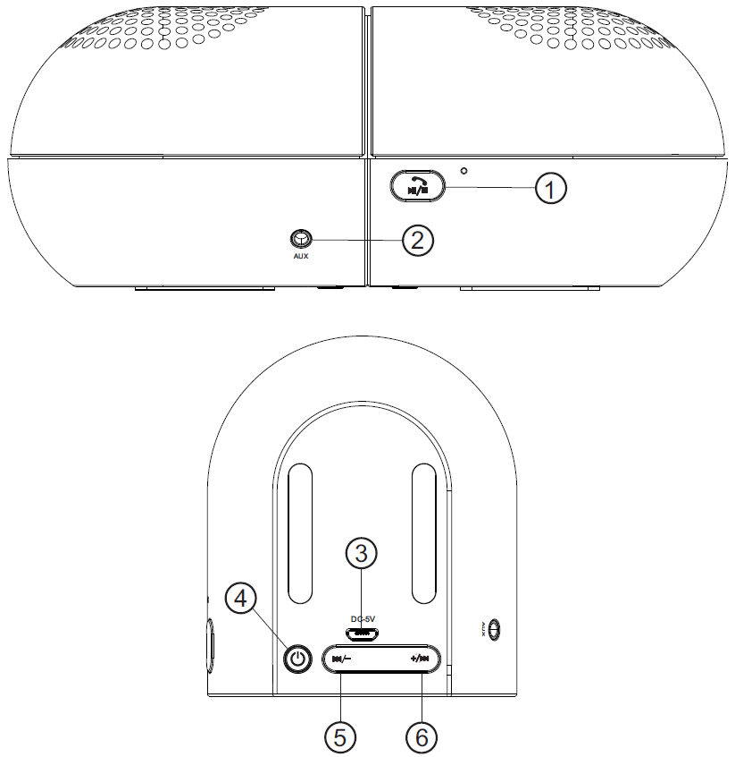

1 | Tlačítko Přehrát / Pauza  → Po zapnutí reproduktoru s tlačítka (4) dlouze stiskněte toto tlačítko a vstoupíte do režimu párování Bluetooth.  → V režimu Bluetooth můžete krátkým stiskem tlačítka přehrávat/ astavovat hudbu nebo přijímat/ukončovat telefonní hovory. Přichozí hovor může být odmítnuta dlouhým stiskem tlačítka (1).  → Jestliže tyto dva reproduktory byly jednou propojeny s určitým zařízením, po zapnutí se s tímto zařízením spárují znovu. Spárování reproduktoru s jiným zařízením vybaveným Bluetooth, nejprve oddělit reproduktor z aktuálního spárovaného zařízení prostřednictvím nastavení Bluetooth a poté přejděte ke kroku a).
2 | Konektor AUX
3 | Nabíjecí konektor Micro USB
4 | Zapnutí / vypnutí  Dlouhým stiskem tlačítka (4) reproduktor ZAPNETE / VYPNETE.  MODRÁ kontrolka LED pomalu bliká.
5 | Zpět / VOL –  - Krátkým stiskem přejdete na předchozí skladbu.  - Dlouhým stiskem snížíte hlasitost.
6 | Vpřed / VOL +  - Krátkým stiskem přejdete k následující skladbě.  - Dlouhým stiskem zvýšíte hlasitost.

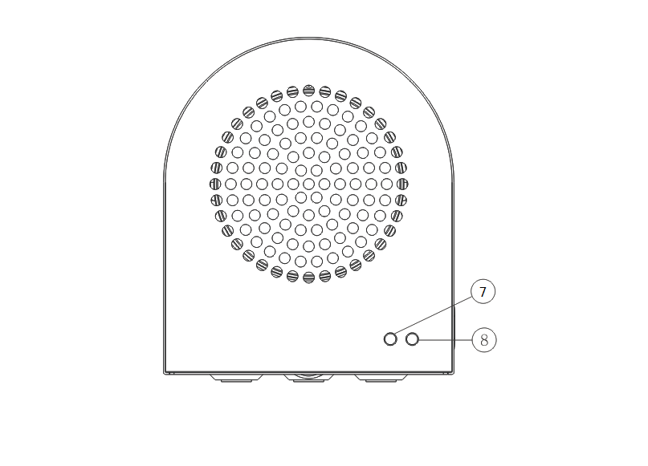

7 | Indikátor párování hlavním reproduktor & pomocný reproduktor  (levého a pravého kanálu)  V režimu párování rychle bliká ZELENÁ LED.  Po úspěšném dokončení procesu vzájemného spárování začne ZELENÁ LED svítit nepřetržitě.
8 | Ukazatel zapnutí: Po zapnutí reproduktoru pomalu bliká MODRÁ LED. V režimu párování Bluetooth bliká rychle. Když se reproduktor propojí s dalším zařízením podporujícím Bluetooth a začne přehrávat hudbu, MODRÁ LED blinká pomalu. Není-li hudba je hrána nebo přehrávání hudby je pozastaveno, MODRÁ LED svítí trvale.  Ukazatel stavu nabití baterie: Při nabíjení reproduktoru svítí ČERVENÁ LED nepřetržitě. Po úplném nabití reproduktoru ČERVENÁ LED zhasne.
Uruchomienie
1. Spárování jeden Twin reproduktor s jiným zařízením Bluetooth

● Reproduktor zapnete dlouhým stiskem tlačítka vypínače ve spodní části. Dlouhým stiskem tlačítka Přehrát/Pauza jej propojíte s Vaším mobilním telefonem, chytrým telefonem, tabletem, MP3, atd., které podporují Bluetooth. Když reproduktor vstoupí do režimu párování Bluetooth, uslyšíte zvuk, který to signalizuje, MODRÁ LED blinká rychle.

● Povolte funkci Bluetooth Vašeho zařízení. Nyní můžete vyhledat název Bluetooth reproduktoru „BT–X21“. Když se na displeji objeví název Bluetooth, zvolte jej. Za několik vteřin uslyšíte zvuk, který signalizuje dokončení párování. LED začne svítit nepřetržitě MODŘE. Nyní se můžete těšit z hudby.

2. Spárování Twin reproduktoru mezi sebou (stereo přehrávání)
Poznámka: Stereo přehrávání je možné pouze v režimu Bluetooth.

● Bez ohledu na to, která reproduktor zapnout první, hlavní nebo pomocný reproduktor, tento reproduktor se automaticky připojí k druhému. Pokud k tomu nedojde, přepnout oba reproduktory vypnout a znovu zapnout.

Stiskněte dvakrát krátce tlačítko „VYPÍNAČ“ (4) každého reproduktoru, aby se oba reproduktory spárovaly. Během párování reproduktorů bliká ZELENÁ LED.

● Když se oba reproduktory úspěšně spárují, MODRÁ LED začne svítit nepřetržitě ZELENĚ na obou reproduktorů. LED hlavního (!) reproduktoru bliká pomalu, ale MODRÁ LED pomocného reproduktoru se vypne.

V tomto okamžiku stiskněte dlouze tlačítko „Přehrát/Pauza“ (1) hlavního (!) reproduktoru a vstoupíte do režimu párování Bluetooth.

● Povolte funkci Bluetooth Vašeho zařízení. Nyní můžete vyhledat název Bluetooth reproduktoru „BT–X21“. Když se na displeji objeví název Bluetooth, zvolte jej. Za několik vteřin uslyšíte zvuk, který signalizuje dokončení párování. LED hlavního reproduktoru začne svítit nepřetržitě MODŘE.

Nyní se můžete těšit z hudby ze dvou reproduktorů. Po zahájení přehrávání hudby, MODRÁ LED obou reproduktorů bliká pomalu.

POZNÁMKA
a) Bez ohledu na to, která reproduktor zapnout první, hlavní nebo pomocný reproduktor, tento reproduktor se automaticky připojí k druhému. Po dokončení propojení začnou LED svítit nepřetržitě ZELENĚ.

b) Jestliže oba reproduktory přehrávají hudbu a jeden z nich vypnete, druhý reproduktor se vypne také.

c) Jsou-li oba reproduktory vzájemně propojené, ale nepřehrávají hudbu současně nebo některý z nich nevydává zvuk, můžete oba reproduktory současně vypnout a opět zapnout a tím obnovíte normální stav.

3. Funkce Hands-free
Vaše zařízení podporující Bluetooth (např. mobilní telefon) je připojeno k reproduktoru. Jestliže máte telefonní hovor, stiskněte tlačítko Přehrát/Pauza hlavním reproduktor a hovor přijmete.

Jestliže chcete hovor ukončit, stiskněte tlačítko Přehrát/Pauza znovu. Přichozí hovor může být odmítnuta dlouhým stiskem tlačítka (1).

POZNÁMKA: Když jsou oba reproduktory (hlavní i pomocný) propojené do svého mobilního telefonu, funkci Hands-free můžete ovládat pouze na hlavním (!) reproduktoru.

4. Funkce AUX
Zapojte jeden konec 3,5mm kabelu AUX do slotu AUX reproduktoru a druhý konec do audio slotu vašeho mobilního telefonu, chytrého telefonu, notebooku, tabletu, přehrávače MP3, atd.

Poté se můžete těšit z hudby.

POZNÁMKA: Když jsou oba reproduktory, hlavní i pomocný, propojené, funkci AUX můžete ovládat pouze na tom reproduktoru, do kterého jste zapojili 3,5mm kabel AUX.

Upozornění
● Pokud zařízení neuvede po zapnutí do provozu, nebo se po zapnutí vypne, zkontrolujte, zda je baterie plně nabitá. Pokud je vybitá, nabijte ji a opakujte pokus později. (V případě, že zařízení nejsou delší dobu používána, je doporučujeme jednou týdně dobít.)
● Pokud zařízení pracují v režimu LINE/AUX–IN, nezvyšujte (!) nastavení hlasitosti svého mobilního telefonu, počítače, přehrávače MP3/MP4 nebo CD/DVD atp. na příliš vysokou úroveň; zkreslení zvuku může dojít. V případě sonického třesku nebo zkreslení zvuku snižte nastavení hlasitosti svého mobilního telefonu, počítače, přehrávače MP3/MP4 nebo CD/DVD či zařízení. Zvuk se brzy srovná.
● V případĕ, že zařízení nepodaří spojit do svého mobilního zařízení, nebo pokud to nedokáže přehrávat hudbu po přípojení musí uživatel ovĕřit, zda jste správně zadán správný PIN kód, nebo pokud váš mobilní přístroj podporuje profil A2DP.
● Zařízení nabíjejte pouze prostřednictvím adaptéru DC 5V/500mA* (*není součástí balení) nebo USB slotu počítače a to pouze pomocí dodaného originálního nabíjecího kabelu Micro USB.
● Nepokoušejte se zařízení demontovat, mohlo by dojít ke zkratu nebo dokonce poškození.
● Neupusťte zařízení ani jím netřepejte, mohla by se poškodit vnitřní obvodová deska nebo mechanika.
● Zařízení uchovávejte v suchém a větraném prostředí. Chraňte zařízení před vysokou vlhkostí a teplotou. Baterie by rovněž neměla být vystavována vysoké teplotě či přímému slunečnímu svitu.
● Toto zařízení není voděodolné, proto jej chraňte před vlhkem.
● Zařízení uchovávejte mimo dosah dětí.

Pokyny pro ochranu životního prostředí: Obalové materiály jsou suroviny a lze je opět použít. Obaly oddělit podle jejich druhu a v zájmu ochrany životního prostředí zajistit jejich likvidaci podle předpisů. Vyřazené přístroje a baterie nepatří do domovního odpadu! Odborně se musejí zlikvidovat i staré přístroje a baterie! Čištění: Chraňte zařízení před znečištěním a kontaminací (použijte čistý hadřík). Nepoužívejte hrubé či drsné materiály, rozpouštědla, jiné agresivní čističe. Zařízení po vyčištění otřete. Distributor: Technaxx Deutschland GmbH & Co.KG, Kruppstr. 105, 60388 Frankfurt a.M., Německo

